

JURNAL TEKNIK SIPIL LATERAL
JURNAL TEKNIK SIPIL UNIVERSITAS TRIDINANTI

TREND KESUKAAN PARK AND RIDE
DENGAN METODE STATE PREFERENCE

Yules P Zulkarnain^{1)*}, Honest Hokyanet¹⁾, Bazar Azmawi¹⁾, Syahril Alzahri²⁾
¹⁾ Program Studi Teknik Sipil Fakultas Teknik Universitas Tridinanti, Jl. Kapten Marzuki No.2446 Kamboja Palembang
²⁾Program Studi Teknik Sipil Universitas PGRI Palembang
*jules.praz23@gmail.com

Abstract
Palembang city government chose light rail transit (LRT) as public transportation to overcome the problem of traffic congestion. However, the use of public transportation in the city of Palembang is not optimal, so traffic jams occur, It is necessary to develop facilities that can attract people's interest in using public transportation. This research uses the Stated Preference Method to determine socio-economic characteristics, travel characteristics, and people's preferences for the development of Park and Ride facilities in Palembang City. The respondents for this research were 100 LRT transportation passengers. From the research results, it is known that the majority of passengers are college students, aged between 19-25 years, with an income of less than IDR 1,000,000 and the reason for traveling is for recreation or entertainment. Based on descriptive analysis to determine respondents' preferences for the development of the Park and Ride concept offered in the Stated Preference Survey, the results obtained from 6 (six) travel scenarios obtained a total of 2400 choices from 100 respondents. Travel by private vehicle (Option A) was chosen 1512 (63%) times, while travel by the Park and Ride system integrated with public transportation was chosen 888 (37%) times
Key Words: Park and Ride, Characteristics, Stated Preference Method

Abstrak
Tanah lempung terbentuk dari pembusukan unsur penyusun batuan secara kimiawi, yang menghasilkan partikel-partikel mikroskopik dan submikroskopik. Tanah lempung memiliki kekuatan geser yang rendah serta tingkat kemampuan kompresibilitas yang tinggi. Oleh karena itu, untuk mengatasi masalah ketidakstabilan dan penurunan pada tanah lempung, diperlukan upaya perbaikan agar dapat digunakan dengan baik. Makalah ini membahas mengenai pengaruh nilai CBR tanah yang dicampur dengan bahan fly ash dan kapur. Terdapat 4 komposisi yang diusulkan menggunakan 10% fly ash dan 10, 15, 20 dan 25% kapur. Hasil penelitian menunjukkan komposisi yang diusulkan memiliki nilai CBR yang lebih tinggi dibandingkan dengan CBR tanah asli. Sebagai contoh, komposisi dengan 10% fly ash dan 10% kapur memiliki nilai CBR sebesar 13,65%, sementara komposisi dengan 10% fly ash dan 25% kapur memiliki nilai CBR sebesar 8,61%. Meskipun demikian, kedua komposisi tersebut masih menghasilkan nilai CBR yang lebih tinggi daripada nilai CBR tanah asli yaitu sebesar 7,79%.
Kata Kunci: Tanah lempung, Stabilitas tanah, Fly ash, Kapur, CBR.

PENDAHULUAN

Light Rail Transit {LRT) adalah salah satu angkutan masal di Kota Palembang yang pada awalnya merupakan sarana transportasi penunjang penyelenggaraan event olah raga internasional yaitu Asian Games 2018 yang saat ini keberadaannya diharapkan dapat menjadi solusi mengurangi kepadatan lalu lintas yang ada di Kota Palembang. Namun, pada kenyataannya LRT masih belum menjadi moda pilihan masyarakat untuk beralih dari kendaraan pribadi. Penyebab kurangnya minat masyarakat adalah sulitnya akses menuju stasiun LRT, titik transit LRT yang jauh dari lokasi tujuan dan kurangnya pemahaman masyarakat dalam memaksimalkan penggunaan angkutan umum untuk mengatasi masalah kemacetan di Kota Palembang.
Perlu adanya konsep manajemen transportasi yang terintegrasi dengan pemanfaatan dan pengembangan tata ruang yang mendukung kemudahan akses bagi masyarakat yang ingin menggunakan transportasi LRT. Salah satu konsep yang dapat kita terapkan adalah dengan menggunakan konsep Park and Ride yang merupakan bagian dari sistem Transit Oriented Development (TOD) bertujuan untuk menggabungkan penggunaan kendaraan pribadi dengan layanan transportasi umum seperti LRT, Bus Trans Musi atau angkutan Feeder. Dalam konsep Park and Ride, seseorang akan memarkirkan kendaraannya pada fasilitas parkir khusus yang terletak di dekat stasiun, terminal atau halte. Setelah memarkirkan kendaraan pribadi, pengguna akan menggunakan layanan transportasi umum untuk melanjutkan perjalanan ke tujuan akhir mereka. Park and Ride dirancang untuk mengurangi pergerakan lalu lintas yang menuju pusat kota dan mengurangi crowded lalu lintas dengan mendorong penggunaan transportasi umum.
Syahril Alzahri 2013 dalam tesis nya menyimpulkan bahwa 60-80% pengguna moda lebih preferensi terhadap konsep Park and Ride dengan lajur khusus Bus Transmusi. Berdasarkan hal tersebut perlu dilakukan penelitian tentang minat pengguna LRT terhadap agar bisa mengetahui seberapa besar tingkat preferensi masyarakat terhadap pengembangan konsep Park and Ride.

METODE PENELITIAN
Penelitian ini adalah penelitian Deskriptif kuantitatif yang dilaksanakan secara statis dan dinamis di stasiun LRT DJKA yang berlokasi di Jalan Gubernur H.A Bastari, Sungai Kedukan, Kecamatan Rambutan, Kabupaten Banyuasin Provinsi Sumatera Selatan. Penelitian di mulai dari tahapan prasurvey, studi literatur dan pengumpulan data, dan di lanjutkan dengan perhitungan dan analisis data. Data primer penelitian ini berupa data minat kesukaan masyarakat terhadap pengembangan fasilitas Park and Ride, keinginan membayar parkir dengan konsep Park and Ride, karakteristik sosial ekonomi dan karakteristik perjalanan penumpang antara lain: rentang usia, latar pendidikan, pendapatan, pengeluaran, pekerjaan, kepemilikan kendaraan, alasan perjalanan, lokasi asal dan tujuan perjalanan penumpang.

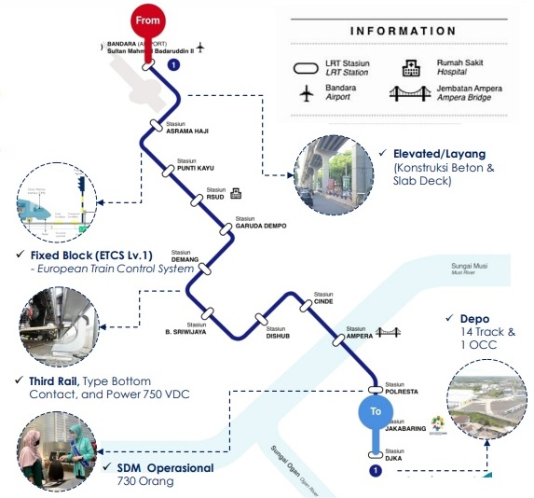

Gambar 1. Lokasi Penelitian Stasiun LRT DJKA

Adapun langkah-langkah pada penelitian ini adalah dari pengenalan masalah, pengumpulan data, analisis data sampai mendapatkan hasil dari analisis data serta kesimpulan dan saran. Langkah pertama yang dilakukan adalah mengidentifikasi permasalahan yang akan diangkat dalam penelitian ini, kemudian melakukan survei pendahuluan untuk mengetahui jumlah sampel yang diiringi dengan studi literatur berupa landasan teori, metode yang akan digunakan untuk pengolahan data atau dalam melakukan analisa. Selanjutnya menentukan tujuan penelitian, pengumpulan data primer dan data sekunder lalu dilakukan rekapitulasi data dan analisis data. Dalam tahap menganalisis data digunakan aplikasi SPSS 27.0.

HASIL DAN PEMBAHASAN

Studi penelitian ini dilakukan pada tanggal 29 Juli 2023 pada waktu pagi dan sore hari. Dengan bantuan beberapa surveyor, para responden di wawancarai dan menjawab pertanyaan dalam bentuk kuesioner. Selanjutnya pengolahan data dalam penelitian ini menggunakan teknik analisis statistic deskriptif dan tabulasi silang. Pengambilan responden dipilih secara acak terhadap penumpang moda transportasi LRT (Random Sampling). Menurut data rekapitulasi jumlah penumpang di stasiun LRT DJKA yang bersumber dari Balai Pengelola Kereta Api Ringan Sumatera Selatan (BPKARSS) diketahui bahwa jumlah penumpang LRT tertinggi pada minggu pertama bulan April tahun 2023 berjumlah 1025 orang. Berdasarkan data tersebut maka ditentukan jumlah responden sebanyak 100 orang dengan menggunakan perhitungan rumus Slovin. Berikut ini persamaan matematis yang digunakan :

$$n= \frac{N}{1+N{\left(e\right)}^{2 }}= \frac{1025}{1+1025{\left(0,10\right)}^{2 }}=91,11 dibulatknjadi 100 sampel$$
Keterangan :
n = Jumlah Sampel
N = Ukuran Populasi
e = Persentase kelonggaran ketidaktelitian peneliti karena kasalahan sampel yang masih bisa
ditoleransi 10%

Berdasarkan hasil survey diperoleh data karakteristik sosial ekonomi dan karakteristik perjalanan penumpang LRT yang akan disajikan pada tabel berikut ini :

Tabel 1. Karakteristik Sosial Ekonomi Penumpang
No. | Variabel | Item | n | %
1. | Rentang Usia | 15-18 tahun  19-25 tahun  26-35 tahun  36-45 tahun  46-60 tahun | 20  30  21  11  18 | 20%  30%  21%  11%  18%
2. | Pendidikan Terakhir | SMA/SMK  Perguruan Tinggi | 61  39 | 61%  39%
3. | Pendapatan Perbulan | Kurang dari 1 Juta  1 juta – 3 juta  3,1 juta – 6 juta  6,1 juta – 8 juta  8,1 juta - 10 juta | 35  30  28  5  2 | 35%  30%  28%  5%  2%
4. | Pengeluaran Biaya Transportasi Perbulan | 10 ribu – 100 ribu  101 ribu – 200 ribu  201 ribu – 300 ribu | 38  45  17 | 38%  45%  17%
5. | Moda Transportasi Menuju Stasiun LRT | Transportasi Online  Mobil Pribadi  Sepeda Motor Pribadi  Jalan Kaki/Sepeda  Feeder | 31  17  45  1  6 | 31%  17%  45%  1%  6%
6. | Jenis Pekerjaan | Tidak Berkerja  Mahasiswa / Pelajar  PNS / TNI / POLRI  Karyawan Swasta / BUMN  Pengusaha | 18  31  12  22  17 | 18%  31%  12%  22%  17%
7. | Waktu Tempuh Menuju Stasiun LRT | 15 - 30 menit  31 - 40 menit  41 - 50 menit  51 - 60 menit  > 60 menit | 76  11  4  4  5 | 76%  11%  4%  4%  5%
8. | Kepemilikan Kendaraan Pribadi | Tidak Punya Kendaraan  Punya Sepeda Motor  Punya Mobil | 38  43  19 | 38%  43%  19%

Tabel 2. Karakteristik Perjalanan Penumpang Berdasarkan Lokasi Asal dan Tujuan
No. | Lokasi Asal dan Tujuan | Asal | % | Tujuan | %
1. | Kec. Ilir Timur 1 | 4 | 4% | 5 | 5%
2. | Kec. Ilir Timur 2 | 2 | 2% | 2 | 2%
3. | Kec. Ilir Barat 1 | 8 | 8% | 14 | 14%
4. | Kec. Ilir Barat 2 | 1 | 1% | 6 | 6%
5.. | Kec. Bukit Kecil | 2 | 2% | 1 | 1%
6.. | Kec. Sukarami | 11 | 11% | 17 | 17%
7.. | Kec. Kalidoni | 1 | 1% | 2 | 2%
8.. | Kec. Seberang Ulu 1 | 4 | 4% | 11 | 11%
9.. | Kec. Seberang Ulu 2 | 1 | 1% | 1 | 1%
10. | Kec. Alang-Alang Lebar | 9 | 9% | 4 | 4%
11. | Kec. Plaju | 15 | 15% | 1 | 1%
12. | Kec. Kertapati | 1 | 1% | 1 | 1%
13. | Kec. Jakabaring | 28 | 28% | 35 | 35%
14. | Luar Kota Palembang | 13 | 13% | 0 | 0%
Total |  | 100 | 100% | 100 | 100%

Tabel 3. Tabulasi Silang Lokasi Tujuan Berdasarkan Alasan Perjalanan
No | Lokasi Tujuan Perjalanan | Alasan Perjalanan |  |  |  | Total
 |  | Pergi Berkerja | Rekreasi/Hiburan | Berbelanja | Mengunjungi Saudara/Teman
1 | Kec. Ilir Timur 1 | 2 | 1 | 1 | 1 | 5
2 | Kec. Ilir Timur 2 | 0 | 0 | 0 | 2 | 2
3 | Kec. Ilir Barat 1 | 3 | 6 | 2 | 3 | 14
4 | Kec. Ilir Barat 2 | 5 | 0 | 0 | 1 | 6
5 | Kec. Bukit Kecil | 0 | 1 | 0 | 0 | 1
6 | Kec. Sukarami | 5 | 7 | 0 | 5 | 17
7 | Kec. Kalidoni | 2 | 0 | 0 | 0 | 2
8 | Kec. Seberang Ulu 1 | 2 | 0 | 0 | 9 | 11
9 | Kec. Seberang Ulu 2 | 1 | 0 | 0 | 0 | 1
10 | Kec. Alang-Alang Lebar | 2 | 0 | 0 | 2 | 4
11 | Kec. Plaju | 1 | 0 | 0 | 0 | 1
12 | Kec. Kertapati | 0 | 0 | 0 | 1 | 1
13 | Kec. Jakabaring | 2 | 30 | 2 | 1 | 35
Total |  | 25 | 45 | 5 | 25 | 100
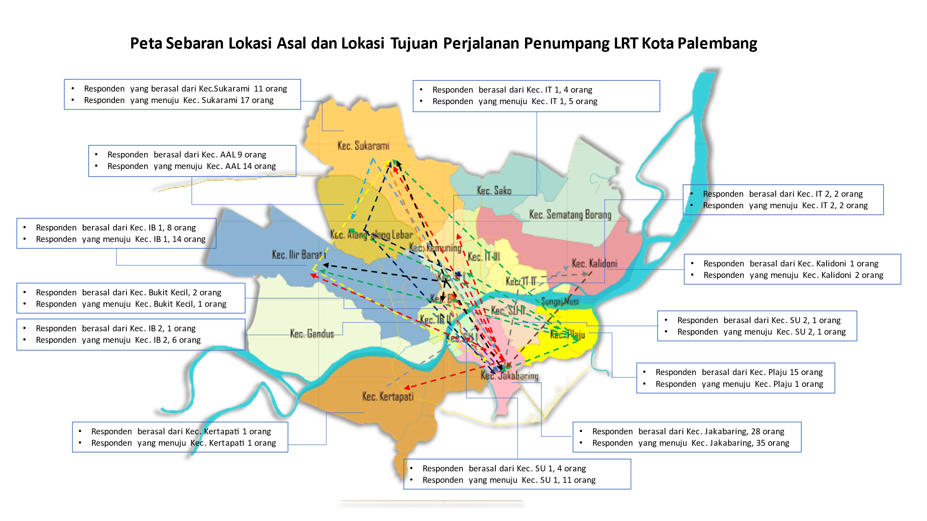
Gambar 2. Peta Sebaran Lokasi Asal dan Lokasi Tujuan Perjalanan Penumpang LRT Kota Palembang

Tabel 4. Susunan Skenario Perjalanan yang ditawarkan
skenario | Alternatif
 | Opsi A | Opsi B
1 | Mobil Pribadi |  | Park and Ride + Feeder
2 | Mobil Pribadi |  | Park and Ride + Transmusi
3 | Mobil Pribadi |  | Park and Ride + LRT
4 | Motor Pribadi |  | Park and Ride + Feeder
5 | Motor Pribadi |  | Park and Ride + Transmusi
6 | Motor Pribadi |  | Park and Ride + LRT

Tabel 5. Rekapitulasi Preferensi Responden Terhadap Seluruh Skenario
No. | Skenario Perjalanan | Jumlah Pilihan  Pada Opsi A | Jumlah Pilihan Pada Opsi B
1 | Skenario 1 (Mobil pribadi vs P&R + Feeder) | 158 | 242
2 | Skenario 2 (Mobil pribadi vs P&R + Transmusi) | 261 | 139
3 | Skenario 3 (Mobil pribadi vs P&R + LRT) | 178 | 222
4 | Skenario 4 (Motor pribadi vs P&R + Feeder) | 270 | 130
5 | Skenario 5 (Motor pribadi vs P&R + Transmusi) | 345 | 55
6 | Skenario 6 (Motor pribadi vs P&R + LRT) | 300 | 100
Total Pilihan |  | 1512 (63%) | 888 (37%)

Sebagaimana terlihat pada tabel 1 dan tabel 2, diketahui bahwa rentang usia penumpang paling banyak adalah diantara 19-25 tahun, berlatar pendidikan SMA/SMK sederajat, memiliki jenis pekerjaan Pelajar/Mahasiswa, dengan pendapatan perbulan rata-rata kurang dari Rp.1.000.000 dan pengeluaran untuk biaya transportasi perbulan rata-rata sebesar Rp.100.000 hingga Rp.200.000. Sedangkan berdasarkan analisis karakteristik perjalanan penumpang LRT, mayoritas penumpang berasal dari kecamatan Jakabaring dengan alasan perjalanan untuk Rekreasi/Hiburan. Selanjutnya akan dijelaskan hasil dari rekapitulasi preferensi responden terhadap 6 (enam) skenario perjalanan yang ditawarkan, adapun berikut ini adalah susunan skenario perjalanan yang ditawarkan kepada responden dapat dilihat pada tabel 4 dan rekapitulasi preferensi responden pada tabel 5.

Gambar 3. Grafik Preferensi Responden Terhadap 6 Skenario Perjalanan

Pada tabel 5, bisa diketahui bahwa dari 6 skenario skenario perjalanan yang ditawarkan kepada responden hanya Skenario 1 dan Skenario 3 yang menunjukkan pilihan pada pada sistem Park and Ride yang lebih tinggi dibandingkan kendaraan pribadi akan tetapi berbanding terbalik terhadap Skenario 2, Skenario 4, Skenario 5 dan Skenario 6 yang menunjukkan preferensi pada kendaraan pribadi masih lebih tinggi. Dari 6 (enam) skenario perjalanan didapatkan total 2400 pilihan dari 100 orang responden. Perjalanan dengan kendaraan pribadi (Opsi A) dipilih sebanyak 1512 (63%) kali sedangkan perjalanan dengan sistem Park and Ride yang terintegrasi kendaraan umum dipilih sebanyak 888 (37%) kali.

KESIMPULAN
Berdasarkan hasil analisis dan pembahasan maka dapat di simpulkan sebagai berikut:
- Karakteristik sosial ekonomi penumpang yang menggunakan moda transportasi LRT mayoritas berusia di antara 19-25 tahun, berlatar pendidikan SMA/SMK sederajat, jenis pekerjaan sebagai Pelajar/Mahasiswa dengan pendapatan kurang dari Rp.1.000.000 dan pengeluaran untuk biaya transportasi rata-rata sebesar Rp.100.000 hingga Rp.200.000 sedangkan untuk karakteristik perjalanan penumpang LRT mayoritas berasal dari kecamatan Jakabaring.
- Preferensi yang paling tinggi adalah pilihan moda dengan kendaraan pribadi dipilih sebanyak 1512 kali (63%) sedangkan preferensi perjalanan dengan konsep park and ride yang terintegrasi dengan kendaraan umum lebih rendah dipilih sebanyak 888 kali (37%).

DAFTAR PUSTAKA

Adisasmita, S. A. (2011). Transportasi dan pengembangan wilayah. Graha Ilmu.

Ofyar, T. Z. (2008). Perencanaan, Pemodelan & Rekayasa Transportasi, Teori, Contoh Soal dan Aplikasi. Bandung: Penerbit ITB.

Miro, F. (2005). Perencanaan Transportasi: Untuk Mahasiswa, Perencana, dan Praktisi. Penerbit Erlangga.

Ben-Akiva, M. E., & Lerman, S. R. (1985). Discrete Choice Analysis: Theory And Application To Travel Demand (Vol. 9). MIT Press.

Ortúzar J de D & Willumsen LG (2001) Modelling Transport. Third Edition. Chichester: John Wiley & Sons Ltd.

Assael (2009). Manajemen pemasaran, Edisi kelima.

Alzahri, Sayhril. (2013). Rencana Aksi Mitigasi Emisi Co2 Dengan Skema Park And Ride Dan Lajur Khusus Trans Musi Di Kota Palembang. Universitas Sriwijaya.

Husein, Umar. 2011. Metode Penelitian Untuk Skripsi dan Tesis Bisnis Edisi 11. Jakarta: PT Raja Grafindo Persada

Sugiyono (2019). Statistika untuk Penelitian. Bandung : CV Alfabeta.

Ghozali, Imam. 2011, Aplikasi Analisis Multivariate dengan Program IBM SPSS 19. Semarang : Badan Penerbit Universitas Diponegoro.

Ginn, S. 2009. The Application of The Park and Ride and TOD Concepts to Develop a New Framework That Can Maximase Public Transport Patronage. Australia: School of Civil Engineering, Queensland University of Technology.

Zulkarnain, Y. P., Djohan, B., & Yulianti, D. (2023). ANALISIS PEMODELAN PEMILIHAN MODA TRANSPORTASI ANTARA SEPEDA MOTOR DENGAN ANGKUTAN UMUM. Jurnal Teknik Sipil LATERAL, 1(1), 46–52. https://doi.org/10.52333/lateral.v1i1.137.

